МЕЖГОСУДАРСТВЕННОЕ УЧРЕЖДЕНИЕ
ВЫСШЕГО ПРОФЕССИОНАЛЬНОГО ОБРАЗОВАНИЯ
«БЕЛОРУССКО-РОССИЙСКИЙ УНИВЕРСИТЕТ»

Кафедра «Автоматизированные системы управления»

Лабораторные работы
Объектно-ориентированное программирование.

Могилев 2024
Лабораторная работа №1
Классы, свойства, индексаторы.

Цель работы: получить практические навыки по разработке программ с использованием классов.
1 Задание:
Создать класс согласно своего варианта. Создать соответствующий тип-перечисление (enum).
Класс должен содержать:
- 5 (или более) скрытых полей;
- одно из полей должно быть типа перечисление;
- на каждое поле должно быть свойство:
- конструктор по умолчанию, 2 конструктора с параметрами, сделайте конструкторы делегирующими;
- переопределенный метод ToString(), для вывода полных сведений об объекте.
2 Порядок выполнения работы
1. Создайте новый проект Windows Forms.
2. Задайте имя форме и измените текст в названии окна.
3. Добавьте на форму две кнопки.
4. Задайте им соответствующие названия и текст.
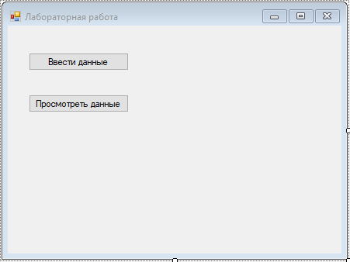
5. Добавьте в проект класс. Сразу задайте ему необходимое имя. Объявите класс как public.
6. Создайте соответствующие поля.
7. Одно из полей должно быть типа перечисление. Сделайте его тоже public. Перечисление создается вне класса следующим образом:
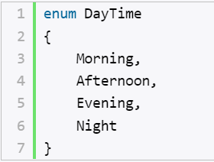
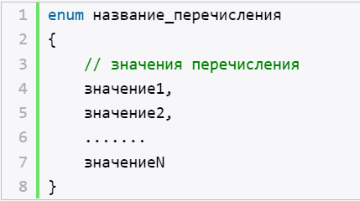
8. Создайте конструктор с параметрами.
9. Создайте конструктор без параметров, который будет вызывать конструктор с параметрами и устанавливать какие-то «дежурные» значения.
10. Создайте конструктор с произвольным количеством параметров.
11. На все поля напишите свойства и свойства по заданию.
12. Свойство для работы с полем типа enum, должно принимать и возвращать тип String.
14. Добавьте в проект еще одну форму для ввода и просмотра данных.
(Для пункта, где будет использоваться перечисление добавьте ComboBox)
Например:
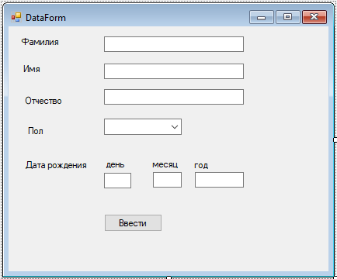
15. В классе главной формы создайте поле типа вашего класса (по заданию).
16. На главной форме щелкните по кнопке «Ввести данные» и в сгенерированном событии организуйте создание объекта класса, а так же создание и открытие второй формы.
17. Для того, что бы формы могли обмениваться данными между собой, организуем передачу объекта класса через конструктор. Для этого напишем еще один конструктор для второй формы. В качестве параметра он будет получать объект класса и вызывать конструктор по умолчанию.
В классе второй формы объявите поле типа вашего класса. В конструкторе объект, полученный в качестве параметра, положите в поле класса. Теперь в него можно записывать данные или читать их.
18. Добавьте программным способом в ComboBox записи, соответствующие перечислению.
19. В обработчик события нажатия кнопки «Ввести» добавьте проверки и ввод данных из TextBox-ов в поля класса. Для проверки выбора записи в ComboBox-е воспользуйтесь свойством SelectedItem (оно возвращает тип Object, так что не забудьте привести его к нужному вам типу). Добавьте в функцию логическую переменную, которая будет хранить результат проверок. Если хотя бы одно поле не заполнено или заполнено неверно отобразите на форме сообщение об ошибке (например, добавьте Label и управляйте его отображением с помощью свойства Visible). Если все данные введены верно, они присваиваются полям класса и вторая форма закрывается. Для ускорения заполнения формы, добавьте в поля TextBox-ов значения на умолчанию.
20. Теперь организуем просмотр данных объекта.
21. На главной форме на щелчок кнопки «Просмотр данных» напишите создание и открытие второй формы. Но, прежде чем передавать в конструктор объект класса необходимо проверить, не пустой ли он.
22. Можно создать еще одну форму для просмотра данных объекта, осуществляя вывод не в TextBox-ы, а на Label-ы.
Другим вариантом будет вывод данных в ту же форму, где мы их вводили, но сделать поля недоступными для изменения. Для этого можно воспользоваться свойством ReadOnly для TextBox (true) и свойством Enabled для ComboBox (false). Для того чтобы форма знала, для чего ее открыли (для ввода или для просмотра) можно добавить еще один параметр логического типа в конструктор второй формы. Если форма открыта для просмотра, то в TextBox-ы выводятся значения полей объекта и они закрываются от доступа. Можно сделать кнопку «Ввести» невидимой, а добавить кнопку «Закрыть», для закрытия формы.

Лабораторная работа №2
Наследование. Перегрузка методов и операторов. Полиморфизм.

Цель работы: получить навыки использования механизмов наследования и полиморфизма классов, закрепить навыки перегрузки методов и операторов.
1 Задание
Построить иерархию классов предметной области согласно варианту.
- В классах описать конструкторы с параметрами и конструкторы по умолчанию, свойства для установки и получения значений полей классов, методы для описания поведения объектов. Каждый из создаваемых классов должен иметь не менее двух методов, трех свойств, трех конструкторов.
- Для каждого созданного класса переопределить один и тот же виртуальный метод ToShortString() родительского класса.
- Переопределить метод ToString(), для каждого из производных классов.
- Создать массив из объектов обоих производных классов и продемонстрировать полиморфизм в действии.

2 Порядок выполнения работы
- Создайте два производных класса, согласно своему варианту. В каждом должно быть несколько дополнительных полей и соответствующих свойств. Напишите конструктор по умолчанию, с параметрами и конструктор, принимающий в качестве параметра объект базового типа.
- В базовом классе реализуйте виртуальный метод ToShortString()для вывода кратких сведений об объекте (метод, который присущ всем объектам базового класса и его наследникам, но отличается для разных классов.);
- Переопределите виртуальный метод определенный в базовом классе для каждого производного класса. Он может использовать метод базового класса и добавлять свой функционал или быть реализован совершенно по-другому, по вашему усмотрению.
- На главной форме объявите массив объектов базового класса. Для этого удобней всего использовать List (см. пример лекции).
- Добавьте на главную форму панель groupBox. В нее вложите переключатели RadioButton для определения типа нового создаваемого объекта. Проверить, включен ли переключатель можно с помощью логического свойства Checked.
- Далее, прежде чем создать новую форму для ввода новых объектов, сначала создайте объект нужного класса (базового или производного) и положите его в созданный ранее массив. А затем передавайте его в конструктор формы.
- Продумайте ввод данных специфических для разных производных классов. Для проверки типа объекта используйте конструкцию:
person is Employee
- На главную форму добавьте элемент управления ListBox. Элемент ListBox представляет собой простой список. Ключевым свойством этого элемента является свойство Items, так же как и у элемента ComboBox.

- Пример главной формы:
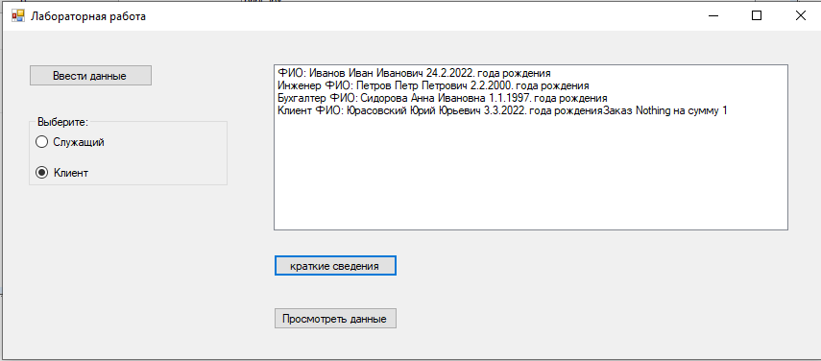

- Организуйте обход в цикле всех объектов массива базового типа и вызов для них виртуального перегруженного метода. Результат отобразите в ListBox.
- Чтобы очистить сразу весь список, примените метод Clear:
listBox1.Items.Clear();
- Протестируйте все методы классов.

